**ICX-MAGELLAN *X*** V NĚKOLIKA KROCÍCH OD PLÁNOVÁNÍ K IMPLANTACI



**ICX-MAGELLAN *X***

implantologický plánovací software

S programem **ICX-MAGELLAN *X*** získáte komplexní diagnostický přehled a naplánujete si postup implantace s ohledem na konečný protetický výsledek. Jednoduchá aplikace prostřednictvím intuitivního a uživatelsky přívětivého pracovního postupu. Integrovaný asistent vám pomůže s celým procesem plánování. Najdete ideální polohu implantátu s ohledem na množství a kvalitu kosti, anatomické struktury a protetické požadavky.

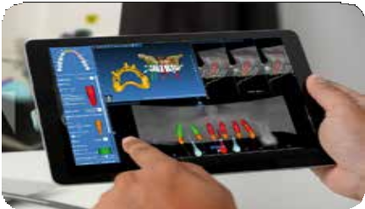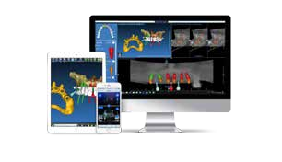

**Vyvarujete se překvapení, dosáhnete předvídatelného výsledku a zkrátíte tak postup léčby!**

Můžete zapojit celý svůj tým složený z chirurga, radiologa a zubního technika do procesu léčby.

Váš tým se dozví, ještě před léčbou, všechny důležité aspekty situace v ústech pacienta. Zvyšte své léčebné kompetence prostřednictvím **ICX-MAGELLAN *X*** a úspěšně komunikujte se svými pacienty.

**DVBT/CT-SKEN**

**PLÁNOVÁNÍ ZÁKROKU v ICX-MAGELLAN *X***

Přesnější, efektivnější a ekonomicky výhodnější vstup do digitální budoucnosti - s ICX a medentis medical.

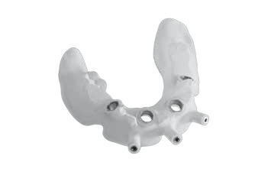

**ŘÍZENÁ IMPLANTACE**

**S ICX-MAGELLAN *X***

**TVORBA ŠABLONY V 1 DNI**

**PLÁNOVÁNÍ DIAGNOSTIKY & IMPLANTÁTU**

Aplikace ICX-MAGELLAN *X*-Download je pro vlastníky licence k dispozici zdarma v App Store !